Ngày soạn:  00/00/2022 | Kế hoạch dạy |  | NHÓMTRƯỞNG DUYỆT | BAN GIÁM HIỆU DUYỆT
Ngày soạn:  00/00/2022 | Lớp | 7B1-7B10 | Đào Thị Nhẫn
Ngày soạn:  00/00/2022 | Tuần |  | Đào Thị Nhẫn
Ngày soạn:  00/00/2022 | Tiết |  | Đào Thị Nhẫn
Ngày soạn:  00/00/2022 | Ngày |  | Đào Thị Nhẫn

TÊN BÀI DẠY: PHÒNG CHỐNG TỆ NẠN XÃ HỘI
Môn học: GDCD; lớp: 7
Thời gian thực hiện: 4 tiết
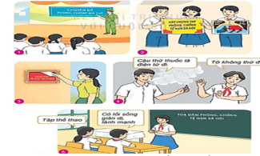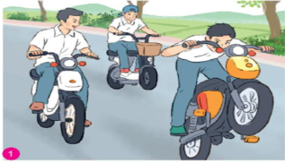
I. MỤC TIÊU:
1. Về kiến thức:
- Nêu được khái niệm TNXH và các loại TNXH phổ biến.
- Giải thích được nguyên nhân, hậu quả của tệ nạn xã hội đối với bản thân, gia đình và xã hội.
- Nêu được một số quy định của pháp luật về phòng, chống tệ nạn xã hội.
- Thực hiện tốt các quy định của pháp luật về phòng, chống tệ nạn xã hội.
- Tham gia các hoạt động phòng, chống tệ nạn xã hội do nhà trường,địa phương tổ chức.
- Phê phán,đâu tranh với các tệ nạn xã hội và tuyên truyền,vận động mọi người tham gia các hoạt động phòng, chống tệ nạn xã hội.
2.Về năng lực:
Học sinh được phát triển các năng lực:
-Tự chủ và tự học: Tự giác giữ chữ tín, thực hiện được những việc làm thể hiện phòng chống tệ nạn xã hội.
- Điều chỉnh hành vi: Nhận biết được những chuẩn mực đạo đức, pháp luật phổ thông, cơ bản, phù hợp với lứa tuổi và giá trị, ý nghĩa của các chuẩn mực hành vi đó.
+ Đánh giá được tác dụng và tác hại của thái độ, hành vi đạo đức và pháp luật của bản thân và người khác trong học tập và sinh hoạt.
+ Đồng tình, ủng hộ những thái độ, hành vi tích cực; phê phán, đấu tranh với những thái độ, hành vi tiêu cực về đạo đức và pháp luật.
- Phát triển bản thân: Thực hiện được những việc làm để phòng,chống tệ nạn xã hội.
- Tư duy phê phán: Hiểu được một số kiến thức phổ thông, cơ bản về đạo đức, kĩ năng sống, pháp luật. Nhận biết được một số hiện tượng, sự kiện, vấn đề của đời sống xã hội liên quan đến đạo đức, pháp luật, kĩ năng sống phù hợp với lứa tuổi. Bước đầu biết cách thu thập, xử lí thông tin để tìm hiểu một số hiện tượng, sự kiện, vấn đề đạo đức, kĩ năng sống, pháp luật phù hợp với lứa tuổi.
- Hợp tác, giải quyết vần đề: Biết xác định công việc,biết sử dụng ngôn ngữ, hợp tác theo nhóm thảo luận về nội dung bài học, biết lắng nghe và có phản hồi tích cực trong giao tiếp với cô giáo và các bạn.
3. Về phẩm chất:
- Yêu nước: Thực hiện tốt các quy định của pháp luật về phòng, chống tệ nạn xã hội.
- Nhân ái: Luôn cổ gắng vươn lên đạt kết quả tốt trong học tập; tích cực chủ động tham gia các hoạt động tập thể, hoạt động cộng đồng để góp phần Phòng chống tệ nạn xã hội.
- Trách nhiệm: Tham gia các hoạt động phòng, chống tệ nạn xã hội do nhà trường, địa phương tổ chức.Phê phán, đấu tranh với các tệ nạn xã hội và tuyên truyền, vận động mọi người tham gia các hoạt động phòng, chống tệ nạn xã hội.
II.THIẾT BỊ DẠY HỌC VÀ HỌC LIỆU.
1. Thiết bị dạy học: Máy chiếu power point, màn hình, máy tính, giấy A0, tranh ảnh
2. Học liệu: Sách giáo khoa, sách giáo viên, sách bài tập Giáo dục công dân 7, tư liệu báo chí, thông tin, clip.
III. TIẾN TRÌNH DẠY HỌC:
1. Hoạt động 1: Mở đầu
a. Mục tiêu:
- Tạo được hứng thú với bài học.
- Học sinh bước đầu nhận biết về Phòng chống tệ nạn xã hội để chuẩn bị vào bài học mới.
- Phát biểu được vấn đề cần tìm hiểu: Tệ nạn xã hội là gì? Các tệ nạn xã hội? Nêu được một số quy định của pháp luật về phòng, chống tệ nạn xã hội.?
b. Nội dung: Giáo viên hướng dẫn học sinh tiếp cận với bài mới bằng trò chơi “Ai hiểu biết”
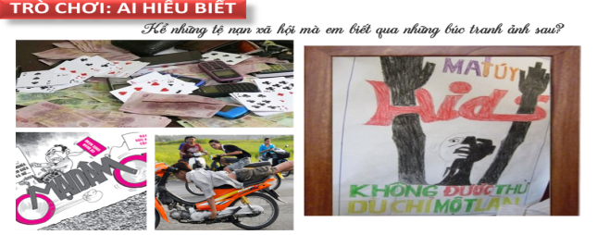
c. Sản phẩm: Câu trả lời của học sinh.
d. Tổ chức thực hiện:
Hoạt động của thầy, trò | Nội dung cần đạt
Bước 1: Chuyển giao nhiệm vụ học tập:
- GV giao nhiệm vụ cho HS thông qua trò chơi “Ai hiểu biết”
Luật chơi:
- Giáo viên trình chiếu những bức tranh một vài hình ảnh về tệ nạn xã hội cùng các khẩu hiệu: Đua xe, tiêm chích ma tuý, cờ bạc, mại dâm…
- Hs quan sát các bức tranh vẽ/ Nêu suy nghĩ của bản thân
Bước 2: Thực hiện nhiệm vụ học tập
- HS làm việc cá nhân, suy nghĩ, trả lời.
Bước 3: Báo cáo kết quả và thảo luận
- Học sinh trình bày câu trả lời.
- Giáo viên: Quan sát, theo dõi quá trình học sinh thực hiện, gợi ý nếu cần
Bước 4: Đánh giá kết quả thực hiện nhiệm vụ
- Gv nhận xét, đánh giá, chốt vấn đề và giới thiệu chủ đề bài học
Bất kỳ vấn đề gì cũng tồn tại hai mặt, cuộc sống cũng thế. Tệ nạn xã hội được xem như là mặt tiêu cực của đời sống mà mỗi chúng ta nên biết để phòng, chống.Vậy tệ nạn xã hội là gì? Một số quy định của pháp luật về phòng, chống tệ nạn xã hội như thế nào cô và các em sẽ cùng tìm hiểu trong bài học ngày hôm nay.
2. Hoạt động 2: Khám phá (Hình thành kiến thức mới)
Nhiệm vụ 1: Tìm hiểu nội dung: Khái niệm và các tệ nạn xã hội phổ biến.
a. Mục tiêu:
- Nêu được khái niệm TNXH và các loại TNXH phổ biến.
b. Nội dung:
- GV giao nhiệm vụ cho học sinh đọc hs quan sát tranh 123, đọc thông tin 1, 2 trong sách giáo khoa.
- GV giao nhiệm vụ khám phá kiến thức bài học cho học sinh thông qua hệ thống câu hỏi, phiếu bài tập để hướng dẫn học sinh: Khái niệm và các tệ nạn xã hội phổ biến.
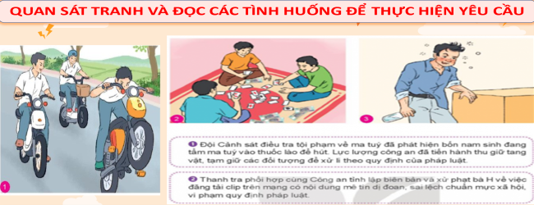
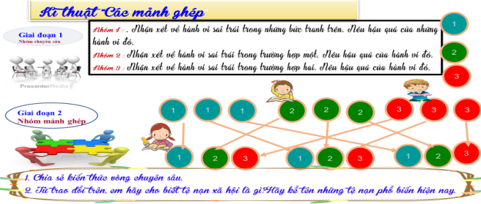
c. Sản phẩm:Câu trả lời của học sinh.
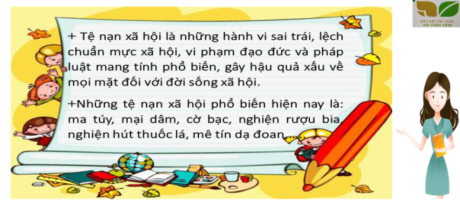
d. Tổ chức thực hiện:
Nhiệm vụ 1: Thế nào là chữ tín?  Bước 1: Chuyển giao nhiệm vụ học tập:  - GV giao nhiệm vụ cho HS đã quan sát video kết hợp quan sát tranh ảnh, đọc tình huống và trả lời câu hỏi thông qua thảo luận  * Vòng chuyên sâu (5 phút)  - Chia lớp ra làm 3 nhóm hoặc 5 nhóm:  - Yêu cầu các em ở mỗi nhóm đánh số 1,2,3 … (nếu 3 nhóm) hoặc 1,2,3,4,5,6 (nếu 6 nhóm)...  -Giao nhiệm vụ:  Nhóm 1: :-Nhận xét về hành vi sai trái trong những bức tranh trên. Nêu hậu quả của những hành vi đó.  ( Những hành vi đó được coi là những hành vi như thế nào so với các chuẩn mực xã hội, đạo đức và những qui định của pháp luật đã đề ra?)  Nhóm II: Nhận xét về hành vi sai trái trường hợp một. Nêu hậu quả của những hành vi đó.  Nhóm III: Nhận xét về hành vi sai trái trường hợp hai. Nêu hậu quả của những hành vi đó.  * Vòng mảnh ghép (5 phút)  - Tạo nhóm mới (các em số 1 tạo thành nhóm I mới, số 2 tạo thành nhóm II mới, số 3 tạo thành nhóm III mới, số 4 tạo thành nhóm IV.. mới) và giao nhiệm vụ mới:  1. Chia sẻ kết quả thảo luận ở vòng chuyên sâu?  2. Theo em,tệ nạn xã hội là gì? Hãy kể tên những tệ nạn xã hội phổ biến hiện nay.  Bước 2: Thực hiện nhiệm vụ học tập  - Học sinh làm việc cặp đôi, suy nghĩ, trả lời.  - Giáo viên: Quan sát, theo dõi quá trình học sinh thực hiện, gợi ý nếu cần  Bước 3: Báo cáo kết quả và thảo luận  GV:  - Yêu cầu HS lên trình bày.  - Hướng dẫn HS cách trình bày (nếu cần).  HS:  - Trình bày kết quả làm việc nhóm  - Nhận xét và bổ sung cho nhóm bạn (nếu cần).  1. - Trong tranh 1, một nhóm bạn học sinh đang đi xe bốc đầu. Đây là một hành động nguy hiểm, các bạn dễ bị tai nạn giao thông cũng như dễ gây tại nạn giao thông.  - Trong tranh 2, một nhóm người đang ngồi đánh bài ăn tiền. Đây là một hành vi sai trái và đã bị pháp luật cấm. Hành vi này có thể gây nợ nần cho bản thân và gia đình, cũng như làm mất trật tự an toàn xã hội.  - Trong tranh 3, người đàn ông đang uống rượu, có thể thấy người đàn ông đã say. Việc nghiện rượu là một tệ nạn xã hội. Người nghiện rượu thường có xu hướng bạo lực nhiều hơn, ảnh hưởng đến người khác.  - Trong trường hợp thứ nhất, bốn thanh niên đã tẩm ma túy vào thuốc lào để hút. Đây là tệ nạn nghiện ma túy. Người nghiện ma túy thường không tỉnh táo, không làm chăm lo gia đình, dẫn đến ảnh hưởng đến gia đình và xã hội. Một số trường hợp “con nghiện” không có tiền chích hút cùng sẽ đi trộm cắp, cướp giật, làm ảnh hưởng đến  Trong trường hợp thứ hai, bà H đã đăng tải những clip mê tín dị đoan. Điều này làm ảnh hưởng đến tâm lí của mọi người. Người mê tín dị đoan thường tin vào những điều không đúng, không chính xác.  2. Ma túy, cờ bạc, bạo lực học đường, bạo lực gia đình, bạo hành trẻ em, mại dâm...  - Sai lệch cuẩn mực xã hôi.  - Vi phạm đạo đức  - Vi phạm pháp luật  =>Hậu quả xấu  + Tệ nạn xã hội là những hành vi sai trái, lệch chuẩn mực xã hội, vi phạm đạo đức và pháp luật mang tính phổ biến, gây hậu quả xấu về mọi mặt đối với đời sống xã hội.  +Những tệ nạn xã hội phổ biến hiện nay là: ma túy, mại dâm, cờ bạc, nghiện rượu bia, nghiện hút thuốc lá, mê tín dạ đoan,…..  Bước 4: Đánh giá kết quả thực hiện nhiệm vụ  -Yc hs nhận xét câu trả lời.  -Gv đánh giá, chốt kiến thức. | I. Khám phá  1. Khái niệm và các tệ nạn xã hội phổ biến  + Tệ nạn xã hội là những hành vi sai trái, lệch chuẩn mực xã hội, vi phạm đạo đức và pháp luật mang tính phổ biến, gây hậu quả xấu về mọi mặt đối với đời sống xã hội.  +Những tệ nạn xã hội phổ biến hiện nay là: ma túy, mại dâm, cờ bạc, nghiện rượu bia, nghiện hút thuốc lá, mê tín dạ đoan,…..
2. Hoạt động 2: Khám phá (Hình thành kiến thức mới)
Nhiệm vụ 2: Tìm hiểu nội dung: Nguyên nhân và hậu quả của tệ nạn xã hội
a. Mục tiêu:
- Giải thích được nguyên nhân, hậu quả của TNXH đối với bản thân, gia đình, XH.
b. Nội dung:
- GV giao nhiệm vụ cho học sinh đọc hs quan sát sgk, đọc thông tin 1, 2, 3 trong sách giáo khoa.
- GV giao nhiệm vụ khám phá kiến thức bài học cho học sinh thông qua hệ thống câu hỏi, phiếu bài tập để hướng dẫn học sinh.
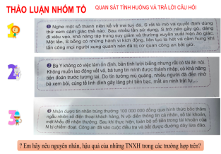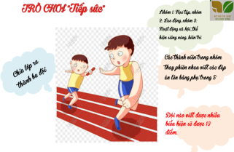
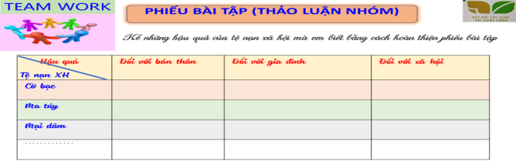
c. Sản phẩm: Câu trả lời của học sinh.
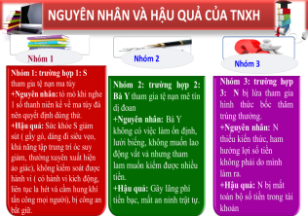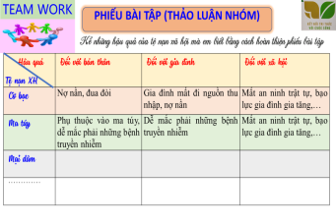
d. Tổ chức thực hiện:

Nhiệm vụ 2: Nguyên nhân và hậu quả của tệ nạn xã hội  Bước 1: Chuyển giao nhiệm vụ học tập:  - GV giao nhiệm vụ cho HS thông qua câu hỏi sách giáo khoa, phiếu bài tập và trò chơi “Tiếp sức đồng đội”  HS đọc các trường hợp trong SGK và trả lời câu hỏi ( HS làm việc theo nhóm)  Nhóm 1: trường hợp 1  Nhóm 2: trường hợp 2  Nhóm 3: trường hợp 3  ? Em hãy nêu nguyên nhân, hậu quả của những TNXH trong các trường hợp trên?  * Trò chơi “Tiếp sức đồng đội”  Luật chơi:  + Giáo viên chia lớp thành hai đội, mỗi đội 5 thành viên.  -Nhóm 1: Nguyên nhân khách quan  -Nhóm 2: Nguyên nhân chủ quan  + Thời gian:Trò chơi diễn ra trong vòng năm phút.  + Cách thức: Các thành viên trong nhóm thay phiên nhau viết các đáp án lên bảng, nhóm nào viết được nhiều đáp án đúng hơn thì nhóm đó sẽ chiến thắng.  *phiếu bài tập  ? Kể thêm những hậu quả của TNXH mà em biết theo gợi ý dưới đây  Bước 2: Thực hiện nhiệm vụ học tập  - HS:  + Nghe hướng dẫn.  +Hoạt động nhóm trao đổi, thống nhất nội dung, hình thức thực hiện nhiêm vụ, cử báo cáo viên, kỹ thuật viên, chuẩn bị câu hỏi tương tác cho nhóm khác.  +Tham gia chơi trò chơi nhiệt tình, đúng luật.  - Giáo viên: Quan sát, theo dõi quá trình học sinh thực hiện, gợi ý nếu cần  Bước 3: báo cáo kết quả và thảo luận  GV:  - Yêu cầu HS lên trình bày.  - Hướng dẫn HS cách trình bày (nếu cần).  HS:  - Trình bày kết quả làm việc cá nhân, nhóm  - Học sinh chơi trò chơi “Tiếp sức”  Bước 4: Đánh giá kết quả thực hiện nhiệm vụ  -Học sinh nhận xét phần trình bày nhóm bạn  -Gv sửa chữa, đánh giá, rút kinh nghiệm, chốt kiến thức. | 2.Nguyên nhân và hậu quả của TNXH.  -Nguyên nhân:  +Do thiếu hiểu biết, thiếu kĩ năng sống;  +Do lười lao động ham chơi, đua đòi, ham chơi, thích hưởng thụ;  +Do ảnh hưởng của môi trường gia đình, môi trường XH tiêu cực,…  -Hậu quả:  +Làm ảnh hưởng đến sức khỏe, tâm lí, tính mạng, kinh tế của bản thân và gia đình;  +Gây rối loạn trật tự xã hội;  +Cản trở sự phát triển của đất nước…
  TNXH | Hậu quả
   | Bản thân | Gia đình | Xã hội
2. Hoạt động 2: Khám phá (Hình thành kiến thức mới)
Nhiệm vụ 3: Tìm hiểu nội dung: Một số quy định cơ bản của pháp luật nước ta về phòng chống tệ nạn xã hội
a. Mục tiêu:
- Một số quy định cơ bản của pháp luật nước ta về phòng chống tệ nạn xã hội và ý nghĩa của nó cũng như trách nhiệm của công dân nói chung, của học sinh nói riêng trong phòng chống tệ nạn xã hội và biện pháp phòng tránh.
b. Nội dung:
- GV giao nhiệm vụ cho học sinh đọc hs quan sát sgk, đọc thông tin Luật Phòng, chống ma túy năm 2021(Trích), Bộ Luật Hình sự năm 2015( Sửa đổi, bổ sung năm 2017)(Trích) trong sách giáo khoa.
- GV giao nhiệm vụ khám phá kiến thức bài học cho học sinh thông qua hệ thống câu hỏi để hướng dẫn học sinh: Một số quy định cơ bản của pháp luật nước ta về phòng chống tệ nạn xã hội.
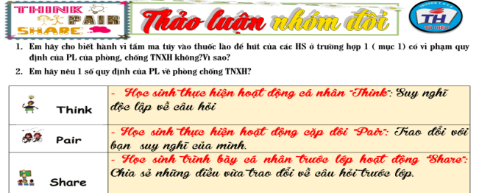
c. Sản phẩm:Câu trả lời của học sinh.

d. Tổ chức thực hiện:

c. Sản phẩm: Câu trả lời của học sinh; Sản phẩm của các nhóm
d. Tổ chức thực hiện:
Nhiệm vụ 3: Một số quy định cơ bản của pháp luật nước ta về phòng chống tệ nạn xã hội  Bước 1: Chuyển giao nhiệm vụ học tập:  GV yêu cầu HS làm việc cá nhân, đọc thông tin trong sgk và trả lời câu hỏi:  1.Em hãy cho biết hành vi tẩm ma túy vào thuốc lào để hút của các HS ở trường hợp 1 ( mục 1) có vi phạm quy định của PL của phòng, chống TNXH không?Vì sao?  2.Em hãy nêu 1 số quy định của PL về phòng chống TNXH?  Bước 2: Thực hiện nhiệm vụ học tập  - Học sinh làm việc cặp đôi, suy nghĩ, trả lời.  - Giáo viên: Quan sát, theo dõi quá trình học sinh thực hiện, gợi ý nếu cần  Bước 3: Báo cáo kết quả và thảo luận  GV:  - Yêu cầu đại diện nhóm lên trình bày.  - Hướng dẫn HS cách trình bày (nếu cần).  HS:  - Trình bày kết quả làm việc nhóm  - Nhận xét và bổ sung cho nhóm bạn (nếu cần).  1. Hành vi đó của HS là vi phạm PL vì VN nghiêm cấm tất cả các hành vi sử dụng trái phép chất ma túy.  (Vì các bạn học sinh đã vi phạm Điều 5, Luật phòng, chống ma túy năm 2021 khi đã sử dụng và tổ chức sử dụng chất ma túy và Điều 255 Bộ luật Hình sự năm 2015 (sửa đổi, bổ sung năm 2017)  2. Quy định của PL: Luật Phòng, chống ma túy năm 2021(Trích), Bộ Luật Hình sự năm 2015( Sửa đổi, bổ sung năm 2017)(Trích) trong sách giáo khoa.  Bước 4: Đánh giá kết quả thực hiện nhiệm vụ  -Học sinh nhận xét phần trình bày nhóm bạn  -Gv sửa chữa, đánh giá, rút kinh nghiệm, chốt kiến thức. | 3. Một số quy định cơ bản của pháp luật nước ta về phòng chống tệ nạn xã hội  - Pháp luật nghiêm cấm tham gia dưới mọi hình thức các tệ nạn xã hội ma túy, mại dâm, cờ bạc, mệ tín dị đoan,…  - Hành vi vi phạm quy định ủa pháp luật về phòng, chống tệ nạn xã hội sẽ bị xử lí theo nhiều hình thức như: cảnh cáo, xử phạt hành chính, phạt từ, …. tùy theo mức độ và tính chất vi phạm.
2. Hoạt động 2: Khám phá (Hình thành kiến thức mới)
Nhiệm vụ 4: Tìm hiểu nội dung: Trách nhiệm của học sinh trong phòng, chống tệ nạn xã hội
a. Mục tiêu:
- Thực hiện tốt các quy định của PL về phòng, chống TNXH
- Tham gia các hoạt động phòng, chống TNXH do nhà trường, địa phương tổ chức
- Phê phán đấu tranh với các TNXH, tuyên truyền vận động mọi người tham gia phòng chống TNXH
b. Nội dung:
- GV giao nhiệm vụ cho học sinh quan sát hình ảnh sgk tìm hiểu thông tin thông qua hệ thống câu hỏi, trò chơi để hướng dẫn học sinh: Trách nhiệm của học sinh trong phòng, chống tệ nạn xã hội
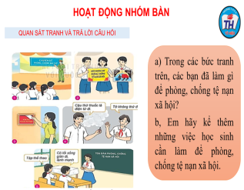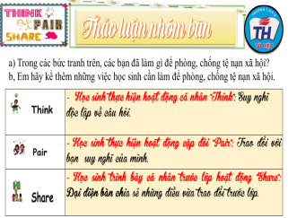
c. Sản phẩm: Câu trả lời của học sinh.
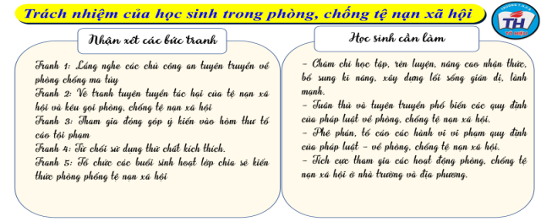
d. Tổ chức thực hiện:
Nhiệm vụ 4: Tìm hiểu nội dung: Trách nhiệm của học sinh trong phòng, chống tệ nạn xã hội  Bước 1: Chuyển giao nhiệm vụ học tập:  1.GV yêu cầu HS làm việc nhóm bàn, quan sát tranh và trả lời câu hỏi:  a) Trong các bức tranh trên, các bạn đã làm gì để phòng, chống tệ nạn xã hội?  b, Em hãy kể thêm những việc học sinh cần làm để phòng, chống tệ nạn xã hội.  2.Trò chơi ai nhanh, ai giỏi  “ Nêu những việc làm đúng và chưa đúng của HS trong phòng, chống TNXH?”  ? Nhà trường đã có những hoạt động gì góp phần đẩy lùi TNXH, giúp học sinh thêm yêu thích môn học, kính thầy mến bạn, thích tham gia các hoạt động tập thể?  Bước 2: Thực hiện nhiệm vụ học tập  - Học sinh làm việc cá nhân, nhóm, suy nghĩ, trả lời.  - Giáo viên: Quan sát, theo dõi quá trình học sinh thực hiện, gợi ý nếu cần  Bước 3: Báo cáo kết quả và thảo luận  GV:  - Yêu cầu đại diện ccs nhóm lên trình bày.  - Hướng dẫn HS cách trình bày (nếu cần).  HS:  - Trình bày kết quả làm việc nhóm  - Nhận xét và bổ sung cho nhóm bạn (nếu cần).  1. a) Trong các bức tranh trên, các bạn đã:  - Tham gia các tọa đàm, chuyên đề về để có thêm kiến thức, hiểu biết về phòng, chống tệ nạn xã hội.  - Tìm hiểu về tác hại của tệ nạn xã hội, những việc cần làm để bảo vệ bản thân.  - Nói “không!” với những lời rủ rê liên quan đến tệ nạn xã hội.  b) Những việc học sinh cần làm để phòng, chống tệ nạn xã hội.  - Học tập, rèn luyện, nâng cao nhận thức, bổ sung kĩ năng, xây dựng lối sống lành mạnh, giản dị.  - Tuân thủ và tuyên truyền các quy định của pháp luật về phòng, chống tệ nạn xã hội.  - Phê phán, tố cáo các hành vi vi phạm pháp luật về phòng, chống tệ nạn xã hội.  - Tham gia các hoạt động phòng, chống tệ nạn xã hội ở nhà trường và địa phương.  2.  Bước 4: Đánh giá kết quả thực hiện nhiệm vụ  - Nhận xét thái độ học tập và kết quả làm việc của HS.  Gv sửa chữa, đánh giá, chốt kiến thức. | 4.Trách nhiệm của học sinh trong phòng, chống tệ nạn xã hội  -Chăm chỉ học tập, rèn luyện, nâng cao nhận thức, xây dựng lối sống giản dị lành mạnh.  -Tuân thủ, tuyên truyền phổ biến các QĐ của pháp luật về phòng, chông TNXH.  -Phê phán, tố cáo các hành vi vi phạm quy định của pháp luật về phòng, chống TNXH.  -Tích cực tham gia phòng chống TNXH ở nhà trường và địa phương.
  Việc làm đúng | Việc làm chưa đúng
3. Hoạt động 3: Luyện tập
a. Mục tiêu:
-HS được luyện tập, củng cố kiến thức, kĩ năng đã được hình thành trong phần khám phá áp dụng kiến thức để làm bài tập.
b. Nội dung:
- Hướng dẫn học sinh vẽ sơ đồ tư duy kiến thức, làm bài tập trong bài tập trong sách giáo khoa thông qua hệ thống câu hỏi, phiếu bài tập.
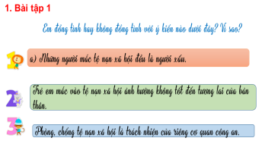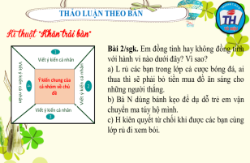
c. Sản phẩm: Câu trả lời của học sinh, sơ đồ tư duy.
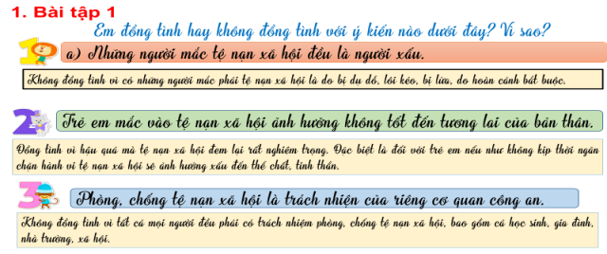
d. Tổ chức thực hiện:
Bước 1: Chuyển giao nhiệm vụ học tập:  GV hướng dẫn học sinh vẽ sơ đồ tư duy kiến thức bài học.  - GV hướng dẫn học sinh làm bài tập trong bài tập trong sách giáo khoa thông qua hệ thông câu hỏi, phiếu bài tập.  ? Bài tập 1: GV cho học sinh trả lời cá nhân.  ? Bài tập 2: Bài tập tình huống: GV cho học sinh thảo luận nhóm bàn với kĩ thuật khăn trải bàn.  ? Bài tập 3: Bài tập tình huống: GV cho học sinh thảo luận nhóm tổ với trò chơi đóng vai để giải quyết vấn đề.  ? Bài tập 4: GV cho học sinh chia sẻ cá nhân.  Bước 2: Thực hiện nhiệm vụ học tập  - HS làm việc cá nhân, suy nghĩ, hoàn thành nhiệm vụ.  - Với hoạt động nhóm: HS nghe hướng dẫn, chuẩn bị. Các thành viên trong nhóm trao đổi, thống nhất nội dung, hình thức thực hiện nhiêm vụ, cử báo cáo viên, kỹ thuật viên, chuẩn bị câu hỏi tương tác cho nhóm khác.  Bước 3: Báo cáo kết quả và thảo luận  GV:  - Yêu cầu HS lên trình bày, tham gia hoạt động nhóm, trò chơi tích cực.  - Hướng dẫn HS cách trình bày (nếu cần).  HS:  - Trình bày kết quả làm việc cá nhân, nhóm.  - Nhận xét và bổ sung cho nhóm bạn (nếu cần).  Bước 4: Đánh giá kết quả thực hiện nhiệm vụ  - Nhận xét thái độ học tập và kết quả làm việc cá nhân, nhóm của HS.  - GV đưa ra các tiêu chí để đánh giá HS:  + Kết quả làm việc của học sinh.  + Thái độ, ý thức hợp tác nghiêm túc trong khi làm việc.  Gv sửa chữa, đánh giá, chốt kiến thức. | III. Luyện tập  1.Bài tập 1  2. Bài tập 2
4. Hoạt động 4: Vận dụng
a. Mục tiêu:
- HS vận dụng những kiến thức đã học để giải quyết một vấn đề trong cuộc sống
- Hướng dẫn học sinh tìm tòi mở rộng sưu tầm thêm kiến thức liên quan đến nội dung bài học.
b. Nội dung: Giáo viên cho học sinh tìm tòi mở rộng, sưu tầm thêm kiến thức bằng hoạt động dự án nhóm tổ
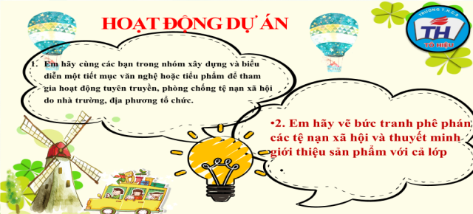
c. Sản phẩm: Câu trả lời, sản phẩm của học sinh.
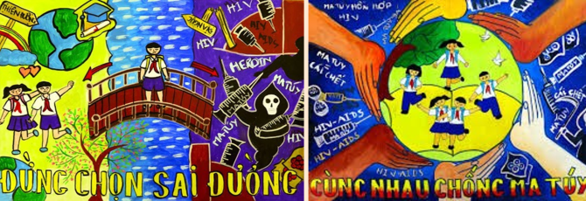
d. Tổ chức thực hiện:
Bước 1: Chuyển giao nhiệm vụ học tập:
- GV cho học sinh xem video
- GV hướng dẫn học sinh thông qua hệ thông câu hỏi:
1. Em hãy cùng các bạn trong nhóm xây dựng và biểu diễn một tiết mục văn nghệ hoặc tiểu phẩm để tham gia hoạt động tuyên truyền, phòng chống tệ nạn xã hội do nhà trường, địa phương tổ chức.

2. Em hãy vẽ bức tranh phê phán các tệ nạn xã hội và thuyết minh giới thiệu sản phẩm với cả lớp
Bước 2: Thực hiện nhiệm vụ học tập
- Các thành viên trong nhóm trao đổi, thống nhất nội dung, hình thức thực hiện nhiêm vụ, cử báo cáo viên.
-Cử thành viên sắm vai tình huống
-Cử nhóm vẽ tranh và thuyết trình
Bước 3: Báo cáo kết quả và thảo luận
GV:
- Yêu cầu HS lên trình bày, tham gia hoạt động nhóm tích cực.
- Hướng dẫn HS cách trình bày (nếu cần); giúp đỡ, gợi ý học sinh trong tình huống sắm vai.
HS:
- Trình bày kết quả làm việc cá nhân.
Trao đổi, lắng nghe, nghiên cứu, trình bày nếu còn thời gian
- Nhận xét và bổ sung cho nhóm bạn (nếu cần).
Bước 4: Đánh giá kết quả thực hiện nhiệm vụ
-Yc hs nhận xét câu trả lời.
-Gv sửa chữa, đánh giá, chốt kiến thức.

